К Юбилею вместе с профсоюзом!
1 декабря 2016 года Славгородскому педагогическому колледжу исполняется 90 лет. С 1926 года приумножает колледж свою славу. Менялись факультеты и профессии, менялись директора и педагогический коллектив, но неизменны оставались честь и достоинство профессии, которую несли преподаватели.
Все структуры колледжа готовятся к торжественной встрече этой даты. Решили необычным образом внести свой вклад и профсоюзный актив колледжа. В этот период запланированы ряд мероприятий, направленных на пропаганду профсоюзного движения, на соединение и сплочение коллектива:
1. « Педагогическое кафе « Старый альбом!».
2. « Профсоюзный театр: « Ай, да - Мы!».
3. Фито – бар « Калина красная, смородина чёрная!!!»
Чтобы отметить День учителя, пригласили на торжественный вечер не только работающих преподавателей, но и преподавателей, находящихся на заслуженном отдыхе. Уютное оформление зала в стиле осеннего кафе располагало к общению бывших и настоящих коллег.
Сколько любви, сил, доброты, знаний, упорного труда потратили они, чтобы за годы своей деятельности дать прочные, глубокие знания сотням студентов. Петрова Н.Ф., Немцова Н.Н, Чечелева С.С., Василевская Г.С., Клёнова Н.В., Карпеева Т.П., Фалалеев В.М., Кожевников С.С., Филиппова Л.О., Цурпалова Н.Н., Попова О.К., Сова В.И., Приветственное слово директора колледжа, Дмитриченкова А.С. было обращено к коллегам и друзьям, с которыми прожиты яркие и запоминающиеся годы. Все они – преподаватели, которые находились в вечном поиске, вечном труде, и мы, ваши коллеги, гордимся тем, что судьба свела нас с вами.

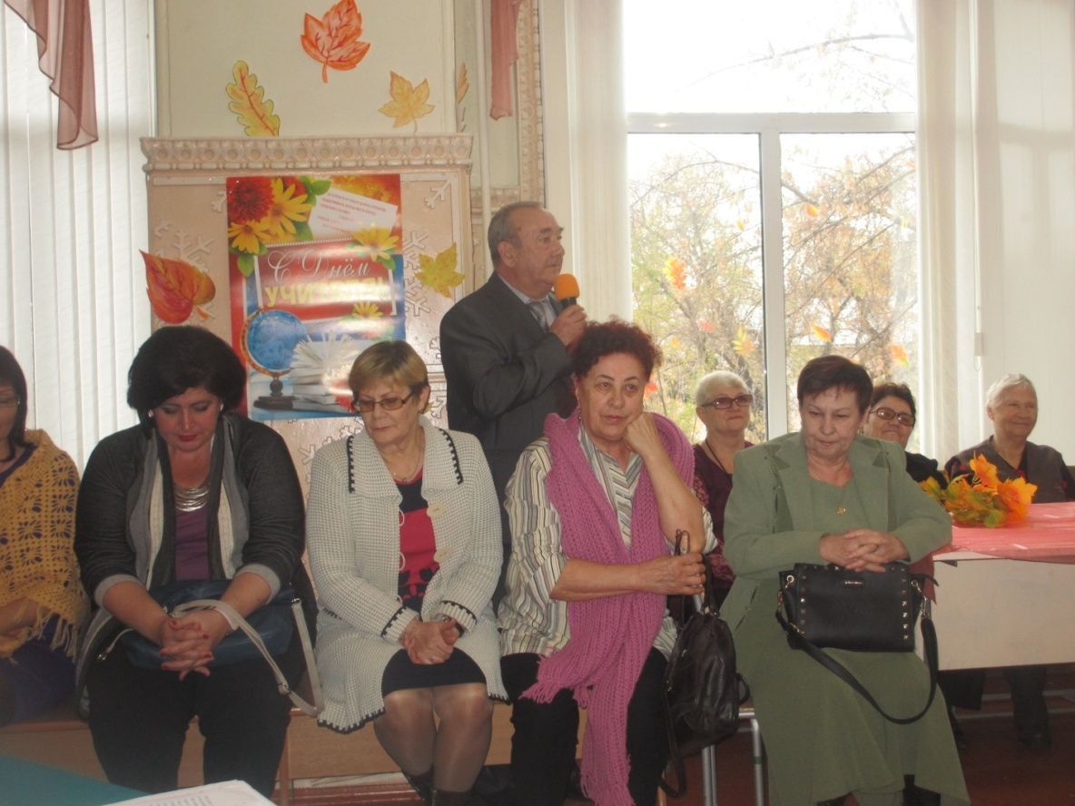

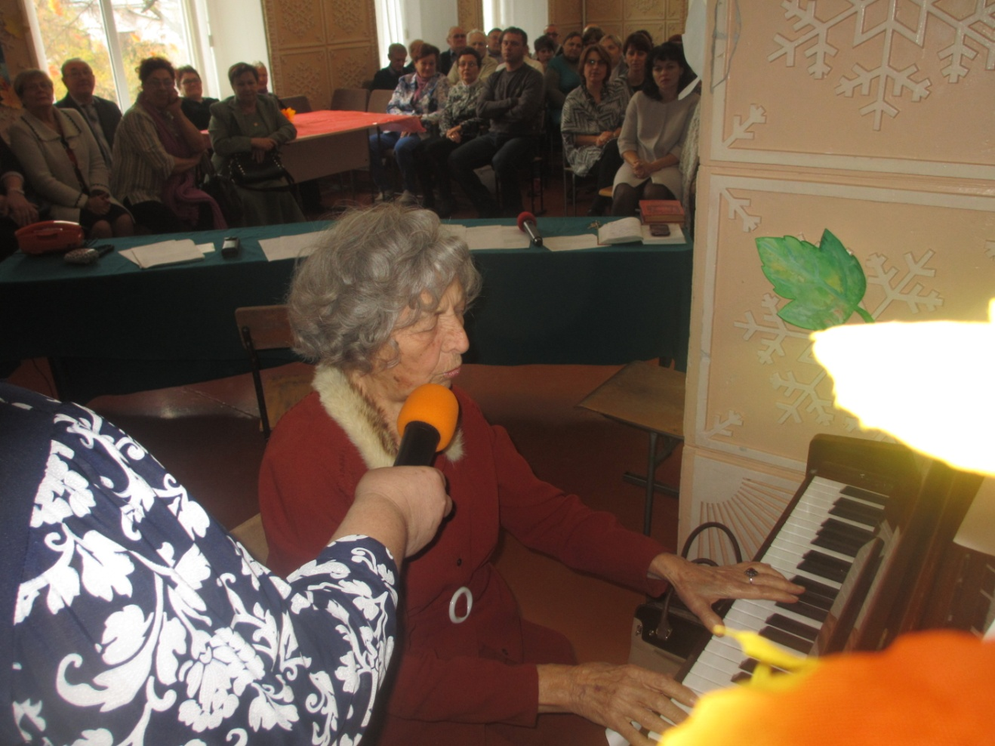

Разнообразные музыкальные номера были посвящены собравшимся в зале, но особый интерес вызвал романс в исполнении Петровой Нинель Филипповны, которая в прошлом году отметила свой 80 – летний юбилей, но всегда полна сил и энергии, является участником городского хора ветеранов.

В этот день, листая страницы старого альбома мы вспоминали заслуги и молодых юбиляров. 30 лет отработал в педагогическом колледже Губер Владимир Готлибович, преподаватель русского языка. 25 лет назад посвятили себя союзу с колледже Сидоренко Александра Ивановна и Прохоренко Татьяна Сергеевна. Все они активные члены профсоюза, помощники и участники разнообразных акций, круглых столов, комиссий и праздников.

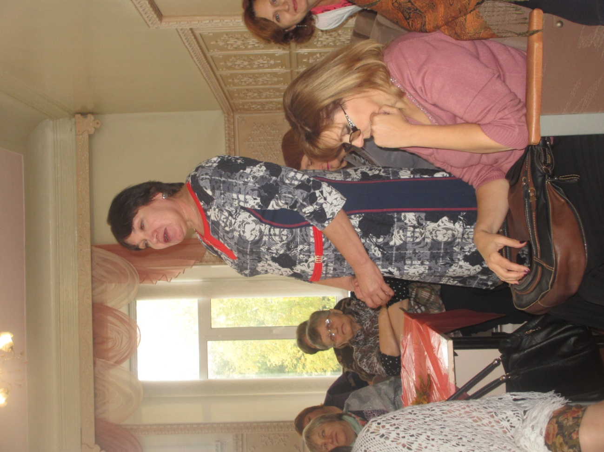

Древняя мудрость гласит: «Велик тот учитель, который исполняет дело, чему учит, владеет всеми секретами своей профессии, потому что добросовестно и успешно проходит все ее ступени». Совсем недавно, а уже 20 лет прошло, как пришли в колледж его выпускники: Сулимова Е.А., Батлук О.А., Агалакова В.В., Безручко Н.Н. Студенты с удовольствием работали с молодыми энергичными преподавателями.
Особое внимание хочется уделить профсоюзному театру. Именно Дню учителя и юбилею колледжа было посвящено театральное представление, подготовленное силами преподавателей, членов профсоюза. Под руководством режиссёра и председателя профкома в одном лице Околович Л.А , весело и интригующе сумели заплести театральную нить любители сцены: Олешко Т.С., Батлук О.А., Безручко Н.Н., Ласкавая О.В., Кочин А.В.
Хочется пожелать успехов нашему заведению на будущие годы!!!
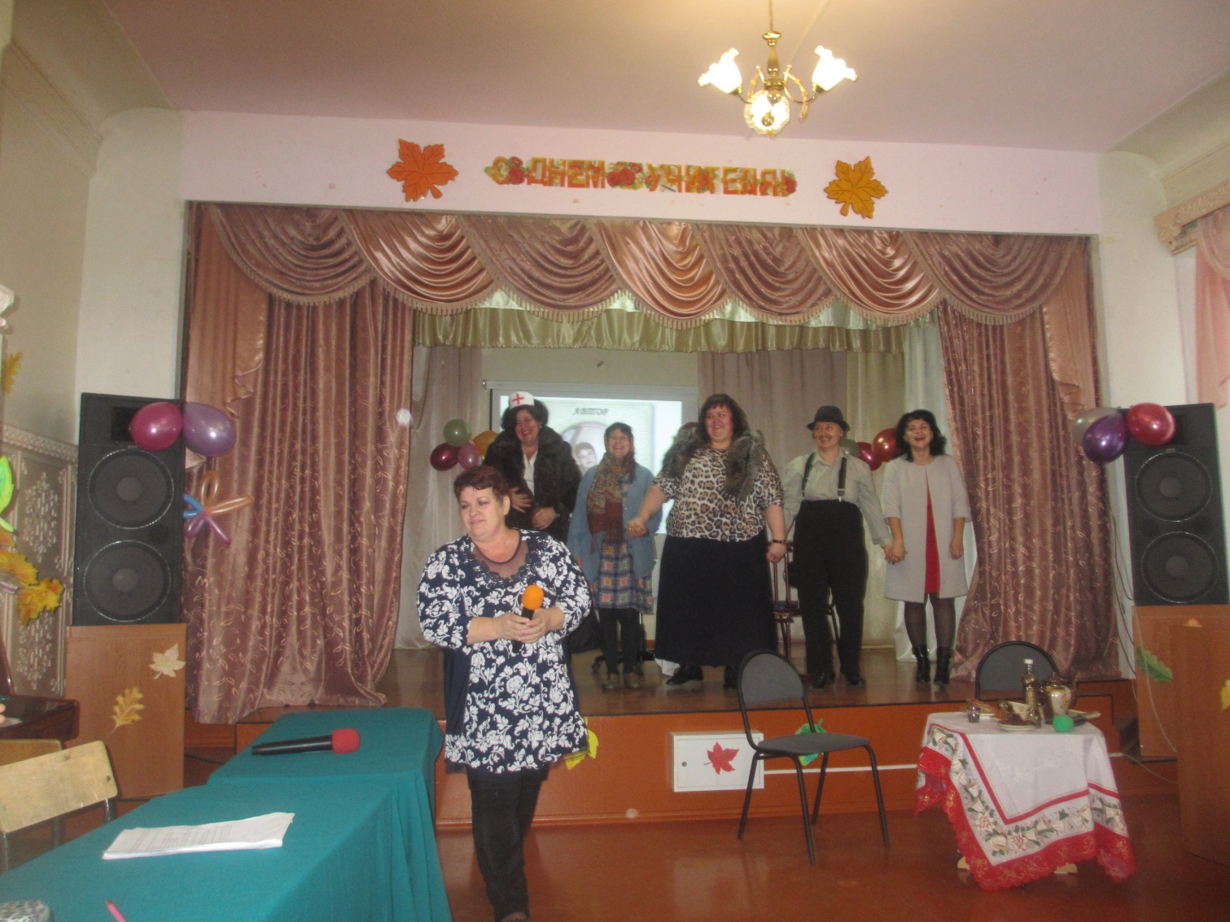
А впереди проведение фито – бара « Калина красная, смородина чёрная!!!». К тому же все получили задание собрать коллекцию полезных трав и ягод.
Оздоровимся , друзья!!!

